全国2005年4月高等教育自学考试
机械制图(一)试题
课程代码：02183

一、单项选择题(本大题共5小题，每小题2分，共10分)
在每小题列出的四个备选项中只有一个是符合题目要求的，请将其代码填写在题后的括号内。错选、多选或未选均无分。
1.两个一般位置平面相交，其交线是( )
A.空间曲线 B.直线
C.平面曲线 D.折线
2.已知直齿圆柱齿轮的齿数Z=45，模数M=3,其齿顶圆直径是( )
A.$φ$135 B.$φ$141
C.$φ$135.5 D.$φ$137.5
3.垂直于V面的直线，称其为( )
A.铅垂线 B.侧垂线
C.正垂线 D.水平线
4.国家标准把公差等级分为( )
A.17级 B.18级
C.21级 D.20级
5.下列尺寸正确标注的图形是( )
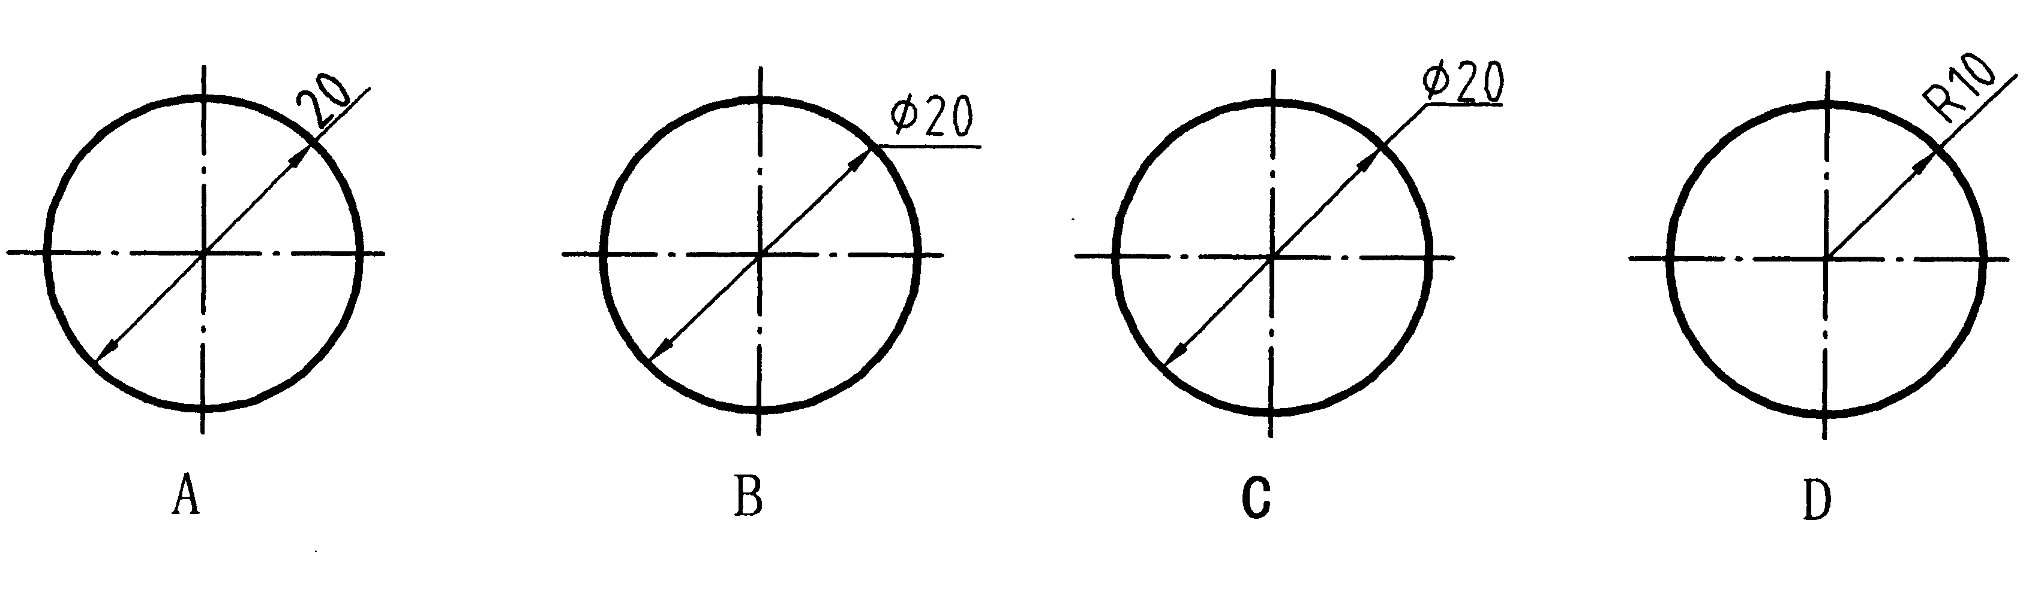

二、双项选择题(本大题共2小题，每小题2分，共4分)
在每小题列出的五个备选项中有二个是符合题目要求的，请将其代码填写在题干的括号内。错选、多选、少选或未选均无分。
6.表示点K在平面ABC上的正确投影图是( )

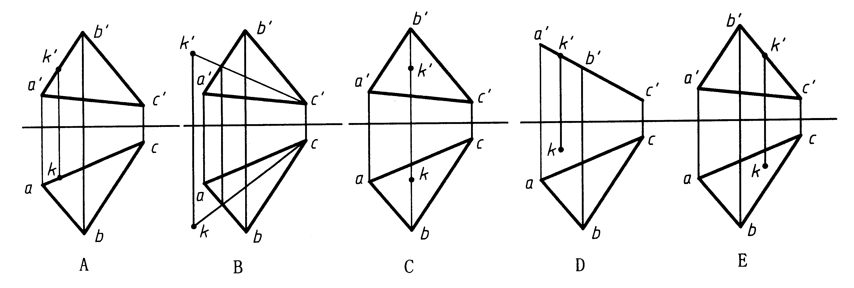

7.在下列的五组视图中，其正确的两组视图是( )

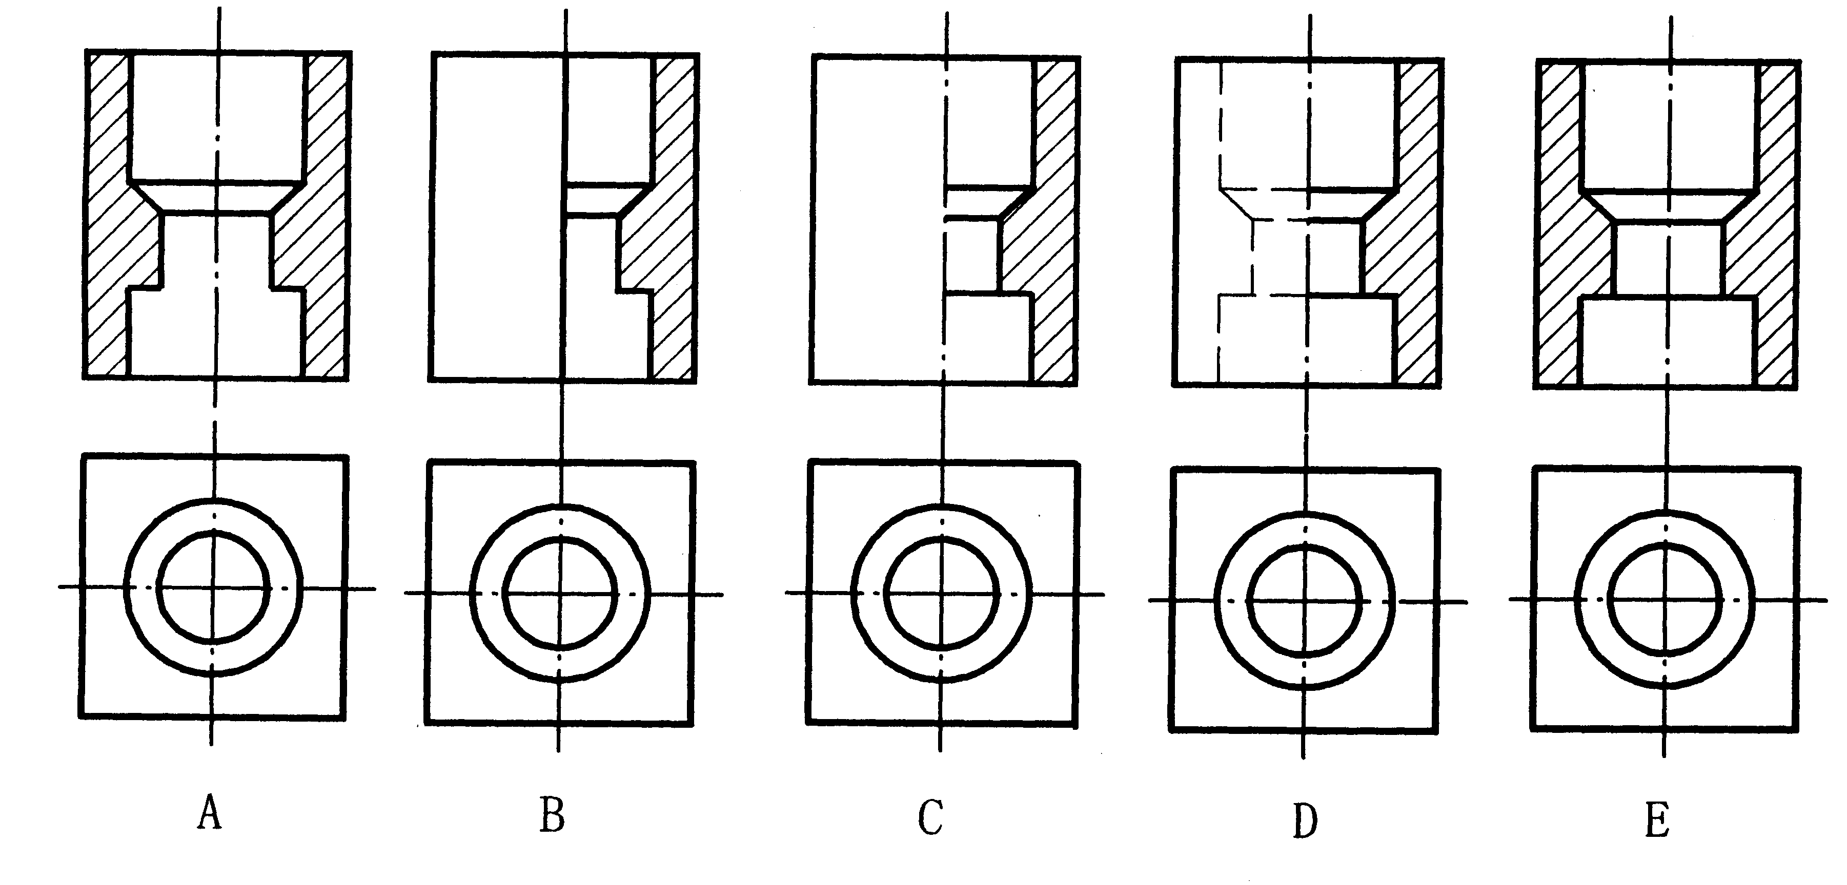

三、点线面作图题(8分)
8.在直线AB上求一点E，使点E距直线CD为20mm，并画出点E的两面投影。

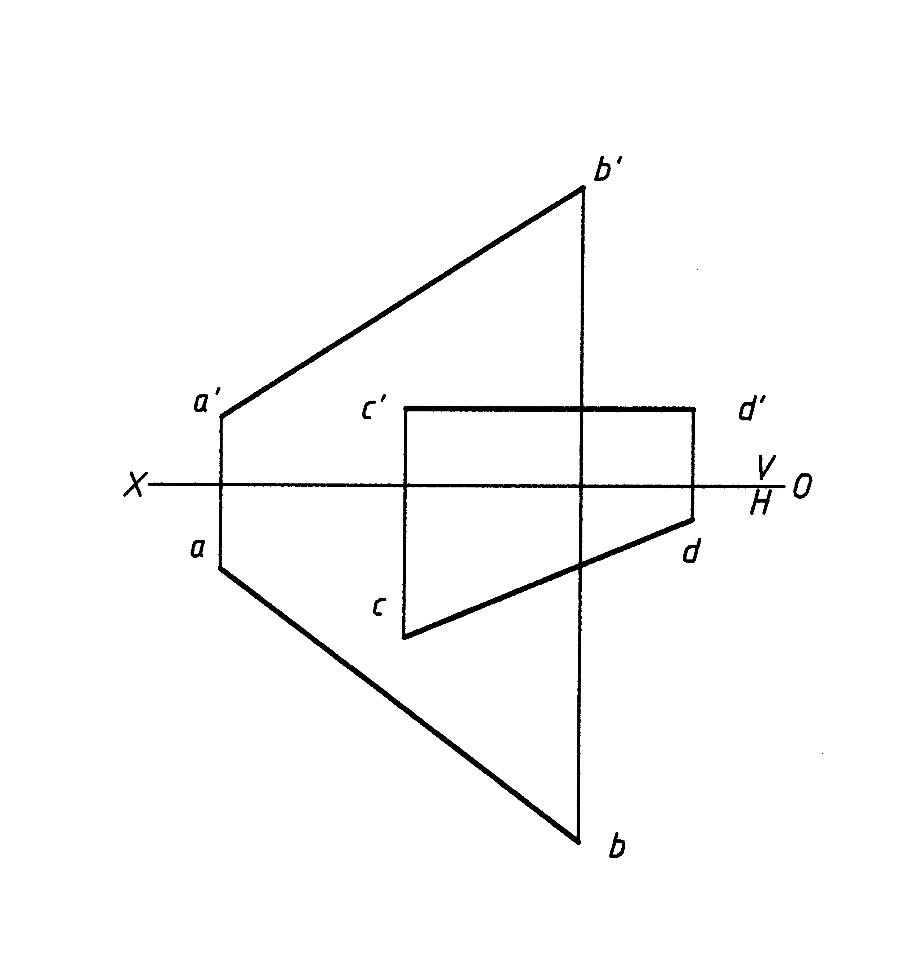

四、截交线作图题(8分)
9.已知半圆球被平面截切，完成其水平投影，画出侧面投影。

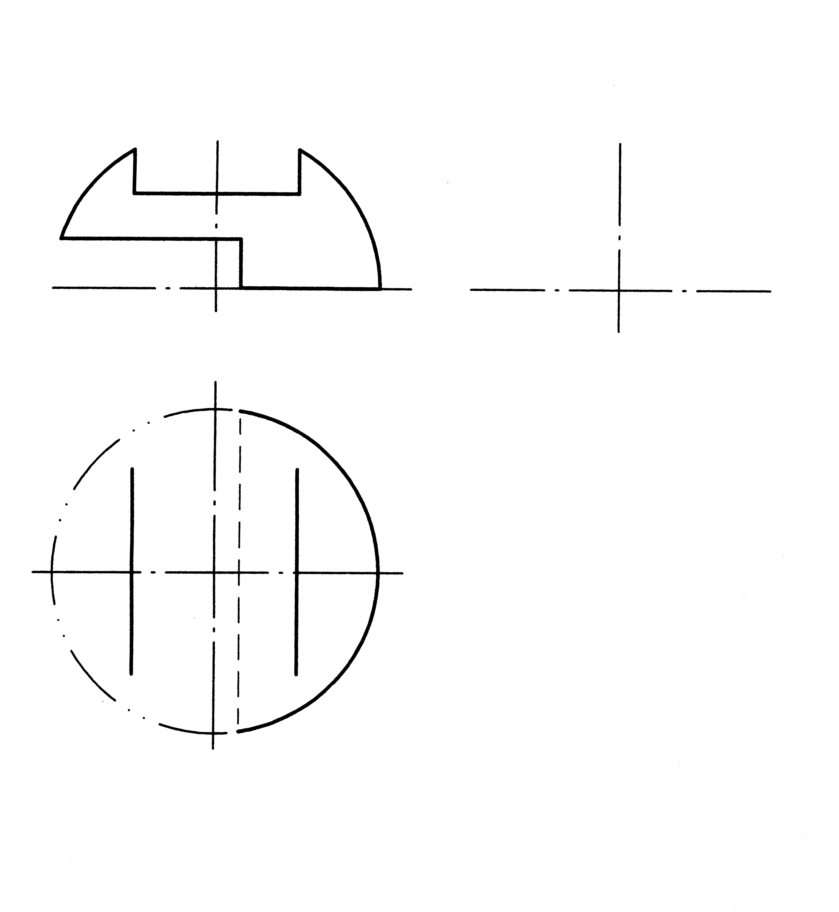

五、相贯线作图题(本大题共4小题，每小题2分，共8分)

10.完成侧面投影 11.完成侧面投影

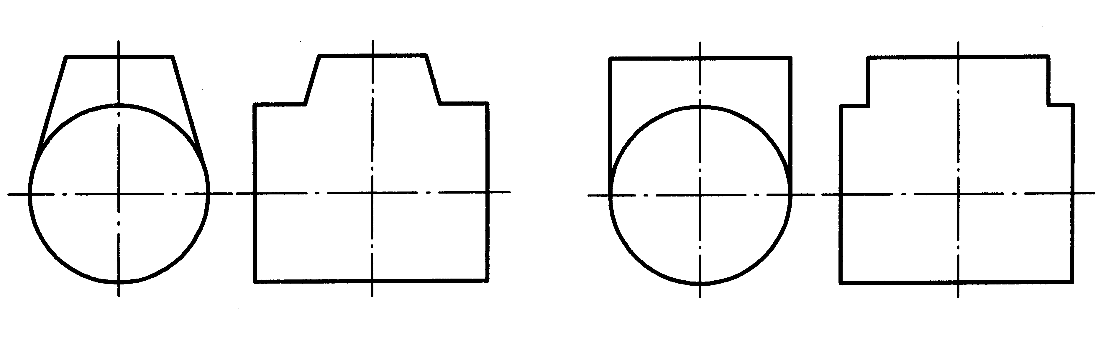

12.完成水平投影 13.完成侧面投影

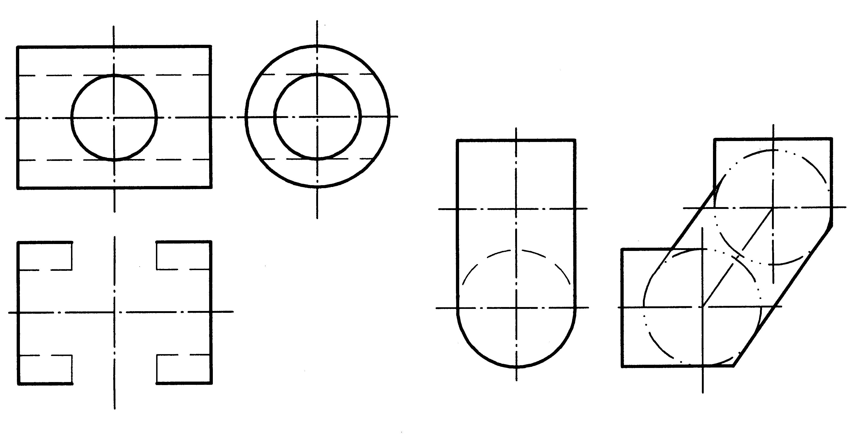

六、组合体作图题(10分)
14.已知组合体的主视图和俯视图，画出左视图，虚线不可省略。

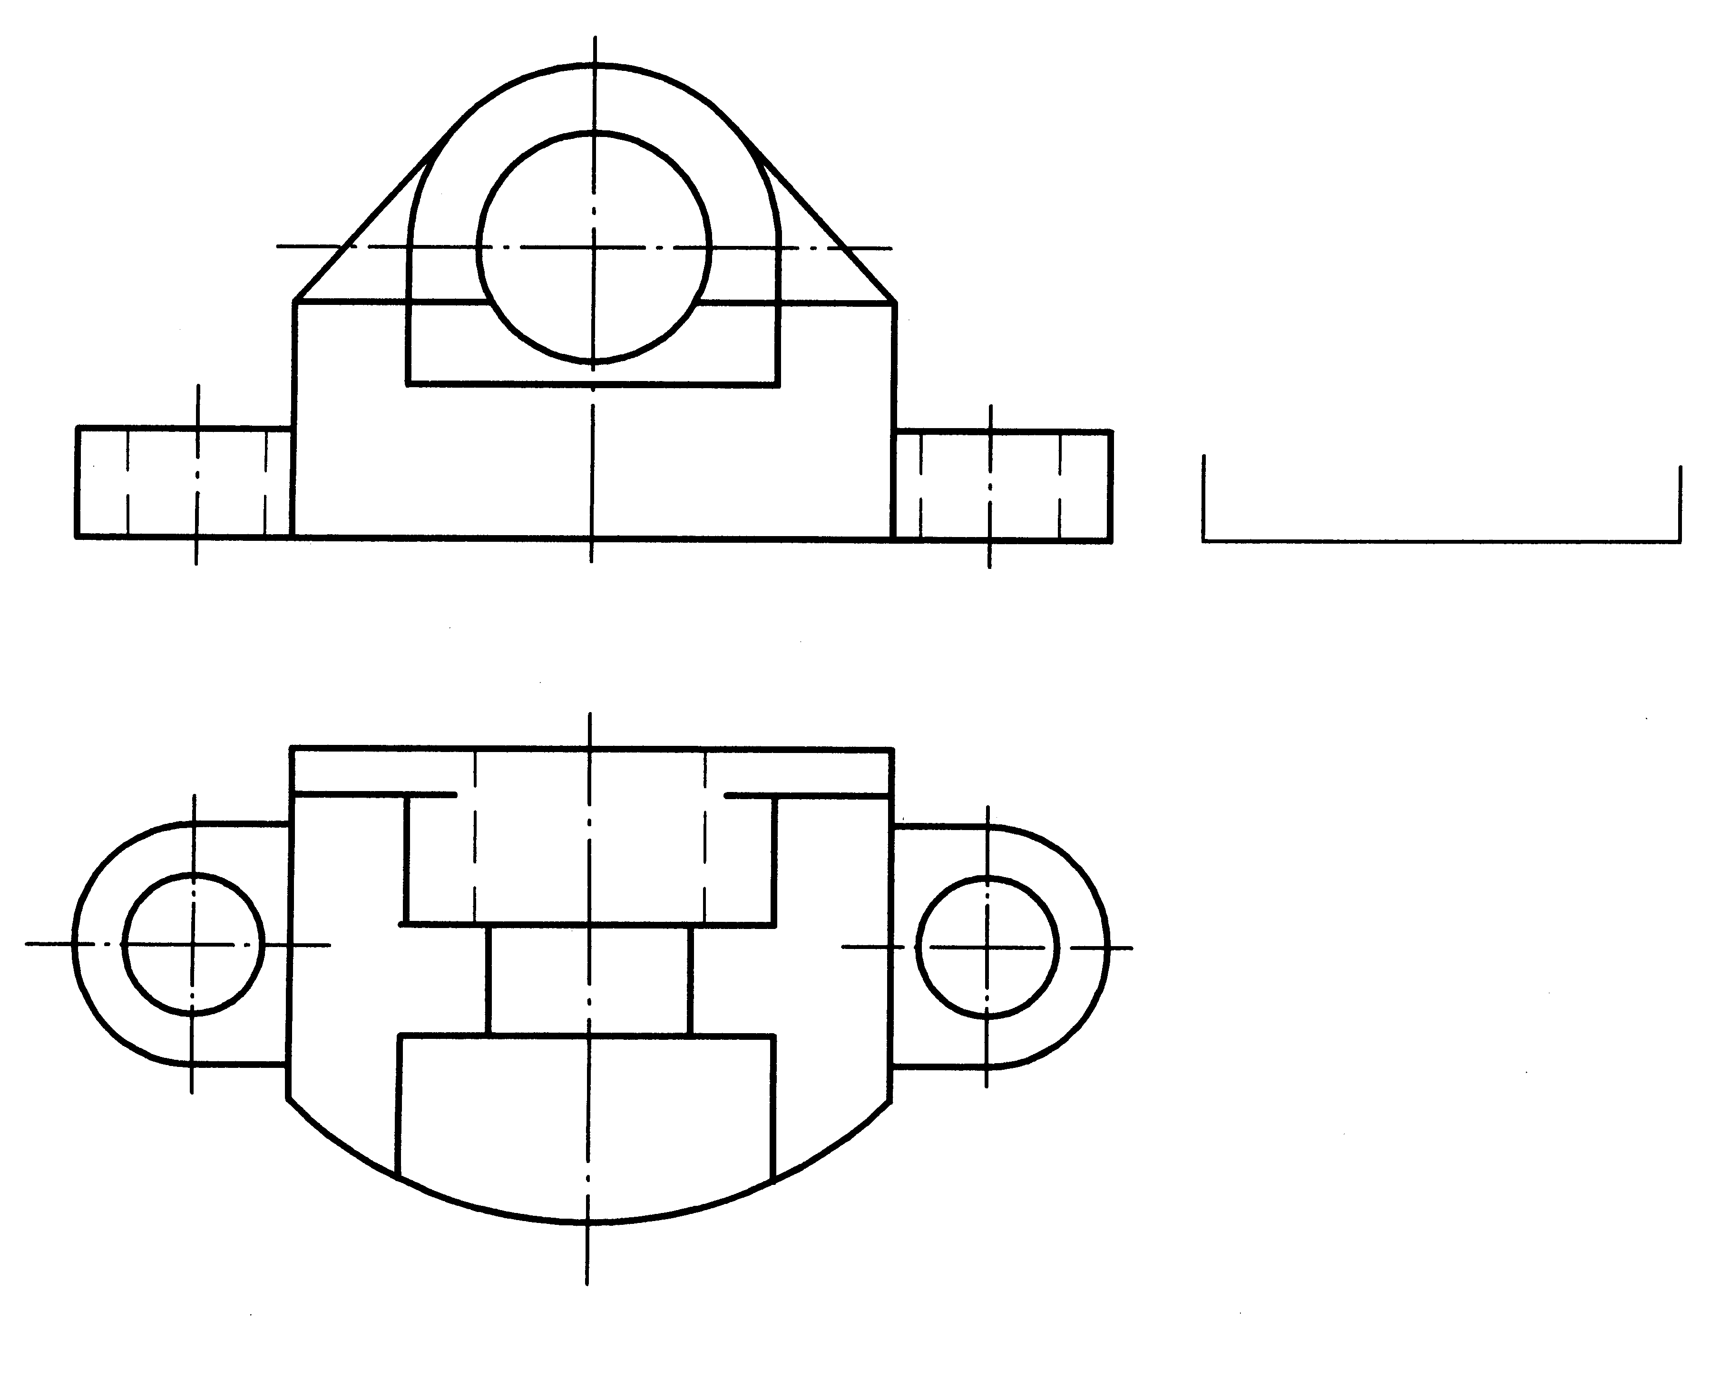

七、组合体尺寸标注题(8分)
15.补全组合体的尺寸，尺寸数值按1∶1在图中量取后取整数。

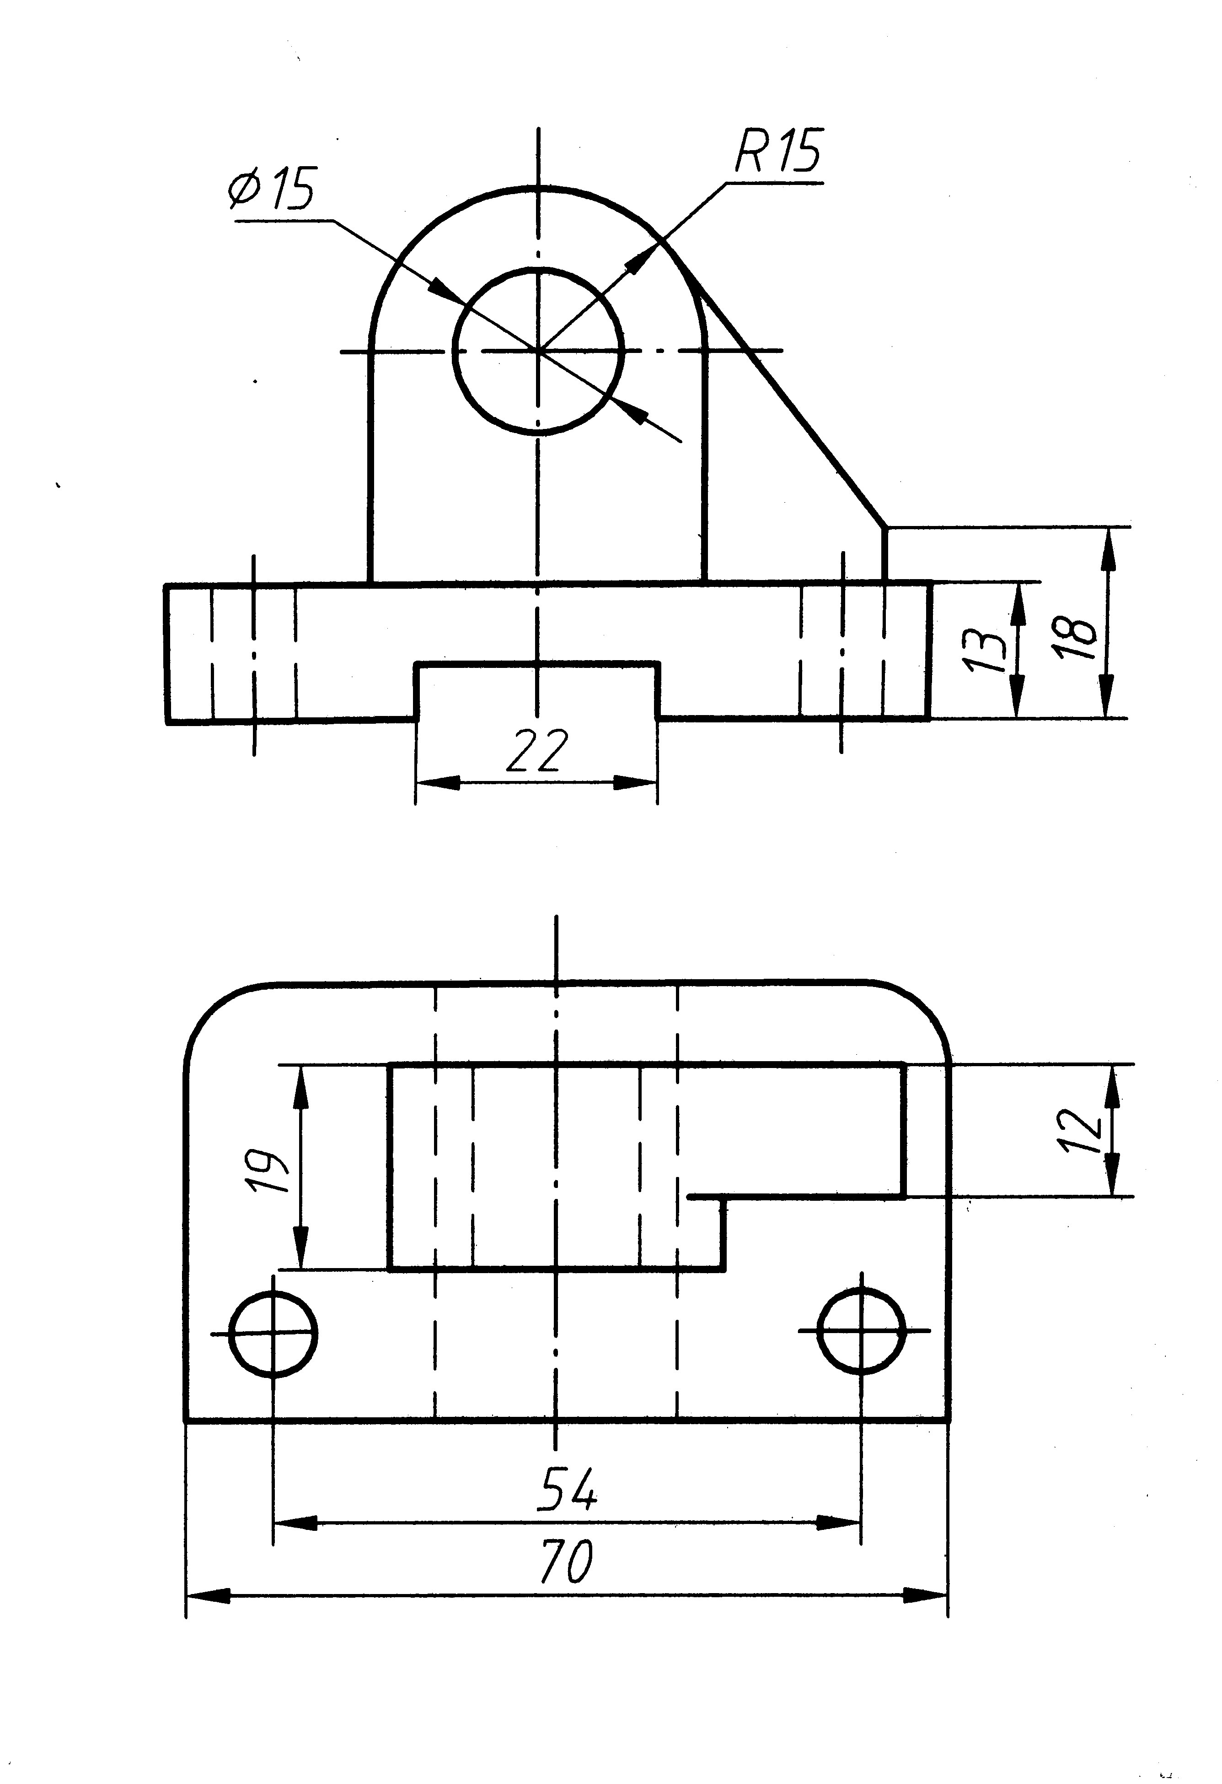

八、表达方法(10分)
16.根据给定的视图，在指定位置将主视图改画为半剖视图，并画出全剖视的左视图。

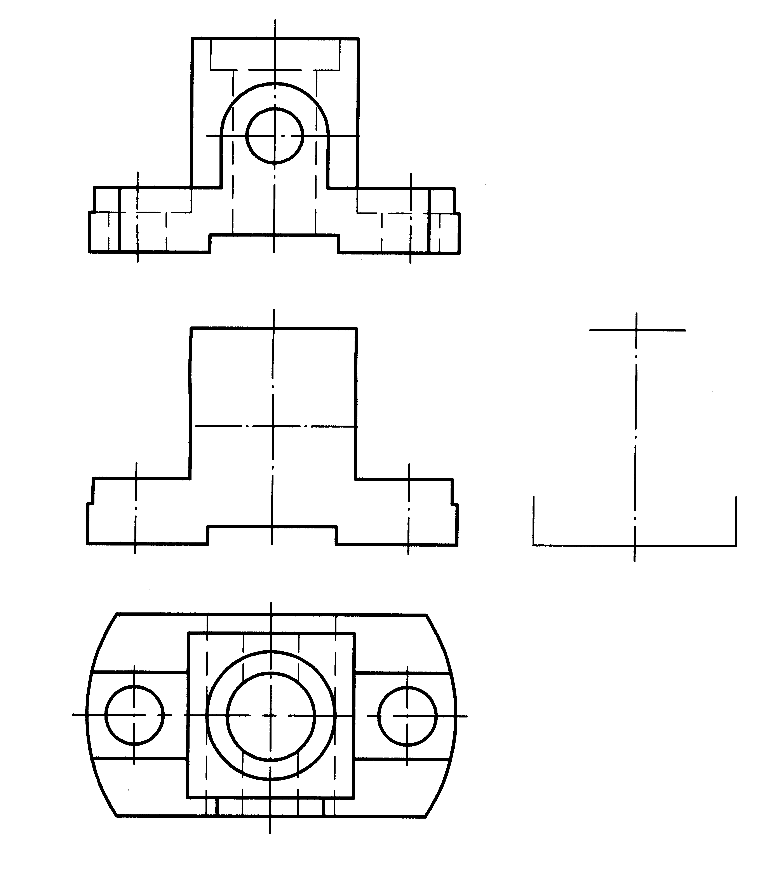

九、标准件作图题(6分)
17.用M16的双头螺柱将件1与件2连接起来，件2的材料为钢，试完成主、俯两视图。(主视图全剖，俯视图不剖)。

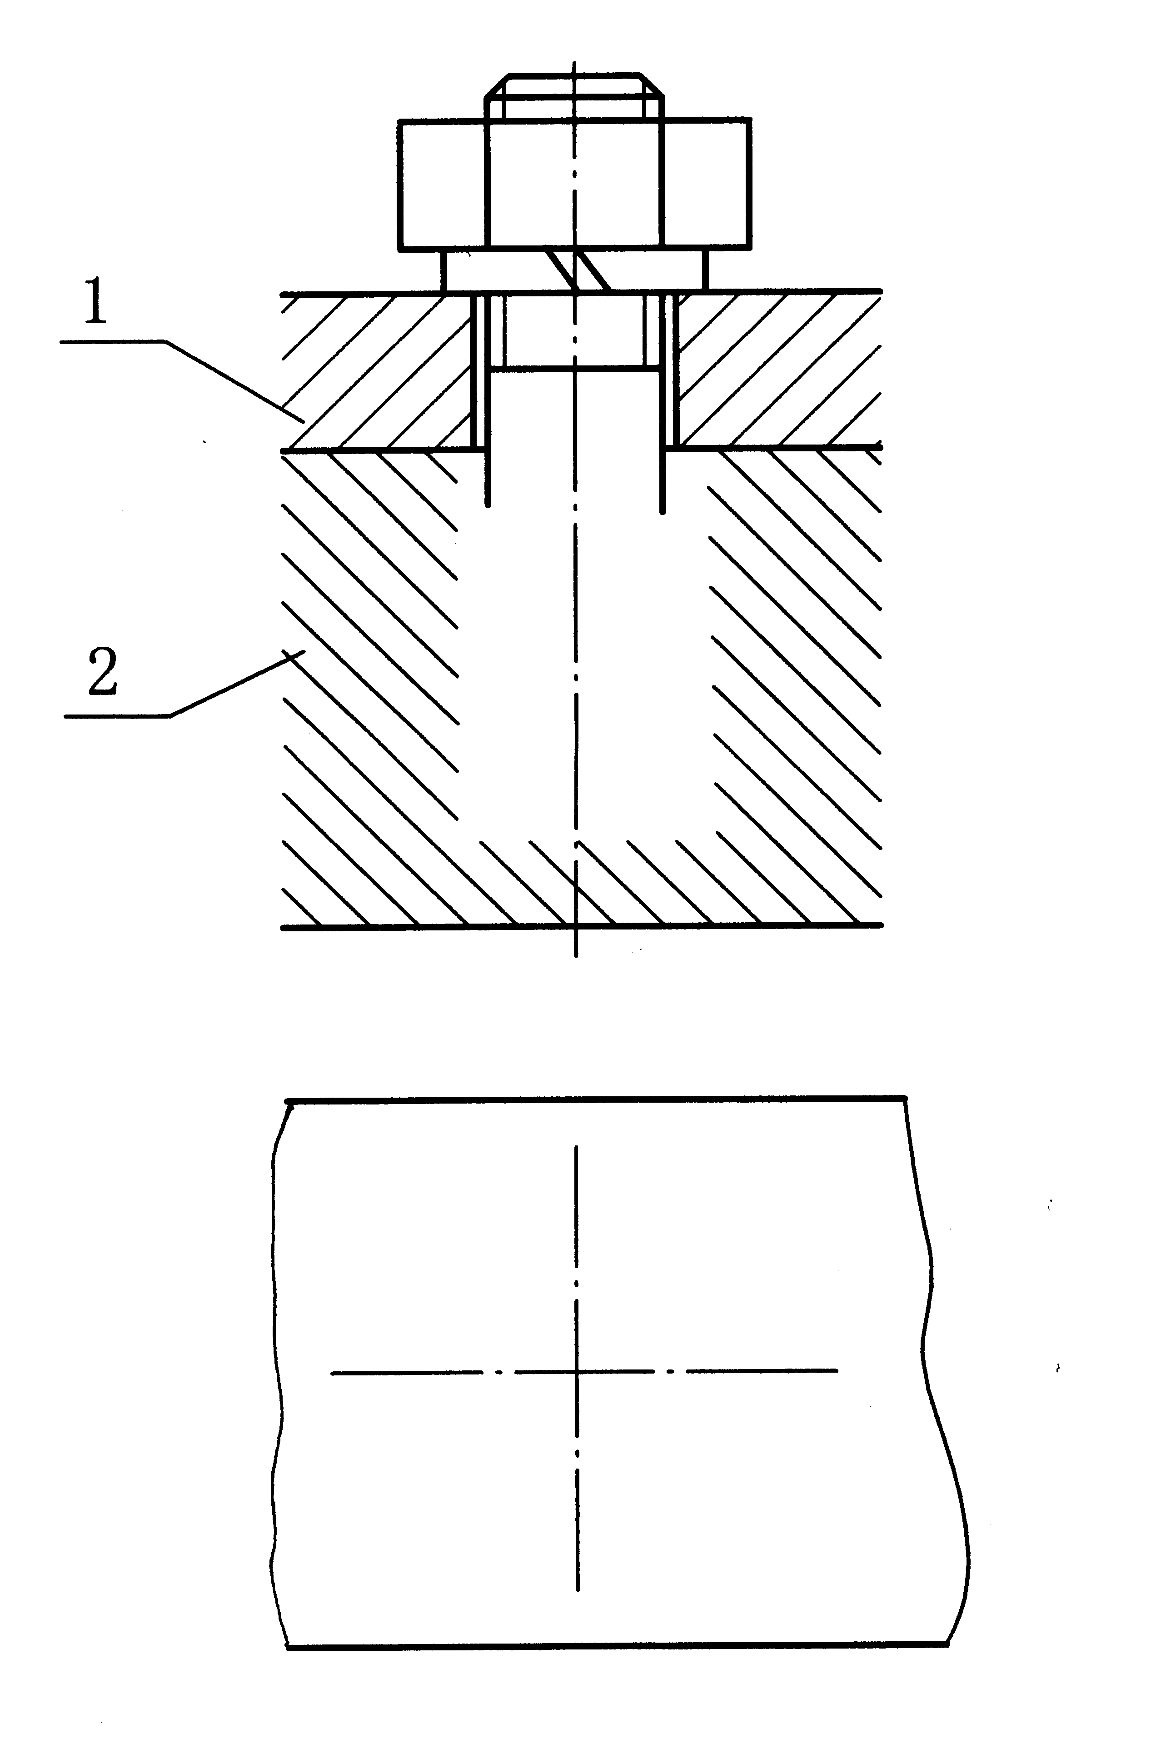

十、计算机绘图题(本大题共2小题，每小题5分，共10分)
18.判断下列各题，正确的在括号内打勾，错误的在括号内打叉。
(1)使用Mirror(镜像)命令作对称复制时，镜像线必须是水平或垂直线。( )
(2)用Array(阵列)命令作矩形阵列时，行间距和列间距可以为负值。( )
(3)使用Chamfer(倒角)命令时，倒角的距离值可以为零。( )
(4)Trim(修剪)命令以切边为界删除实体的一部分，切边本身也可以被修剪。( )
(5)用Block命令创建的块可以用在建块的当前图中，也可以用于其他图中。( )

19.根据图形的变化，在横线上填写所需的命令名，每处只能填写一个命令。
(命令名可以写中文或英文)

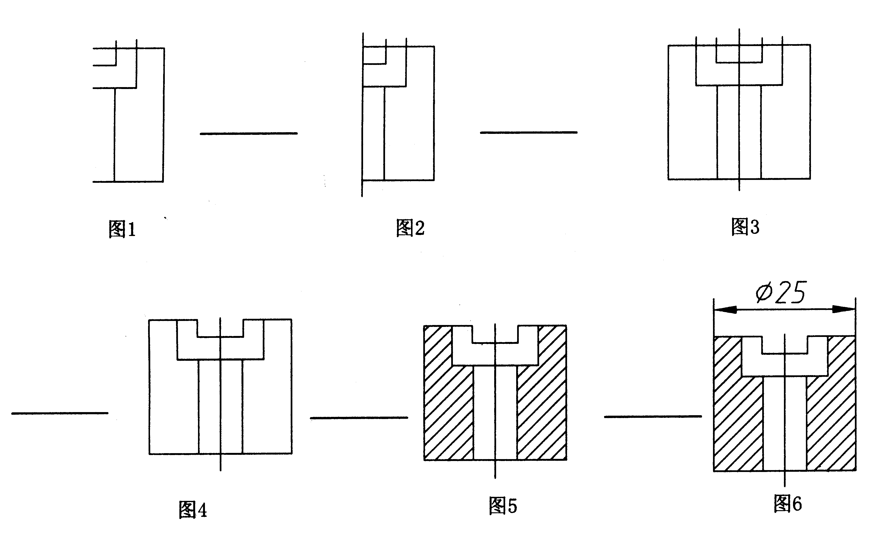

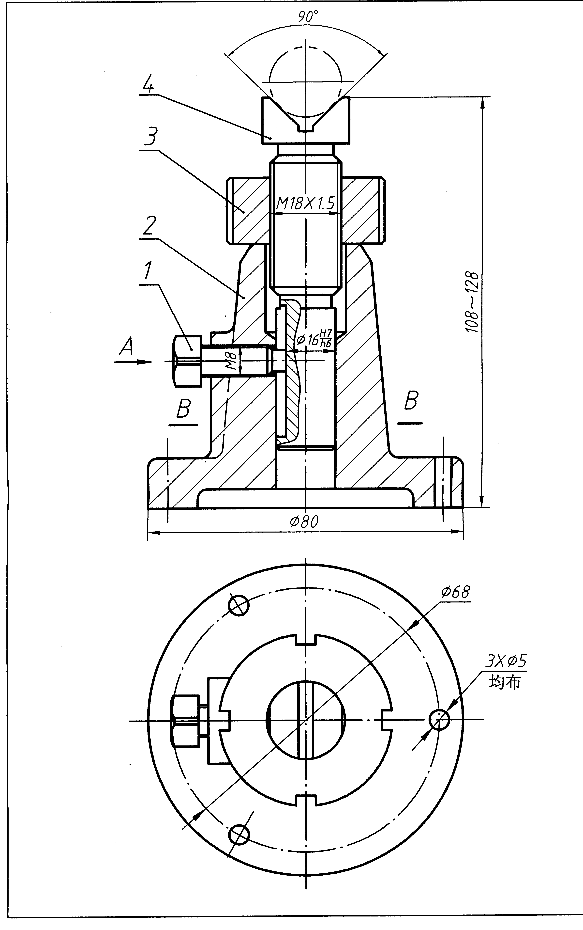

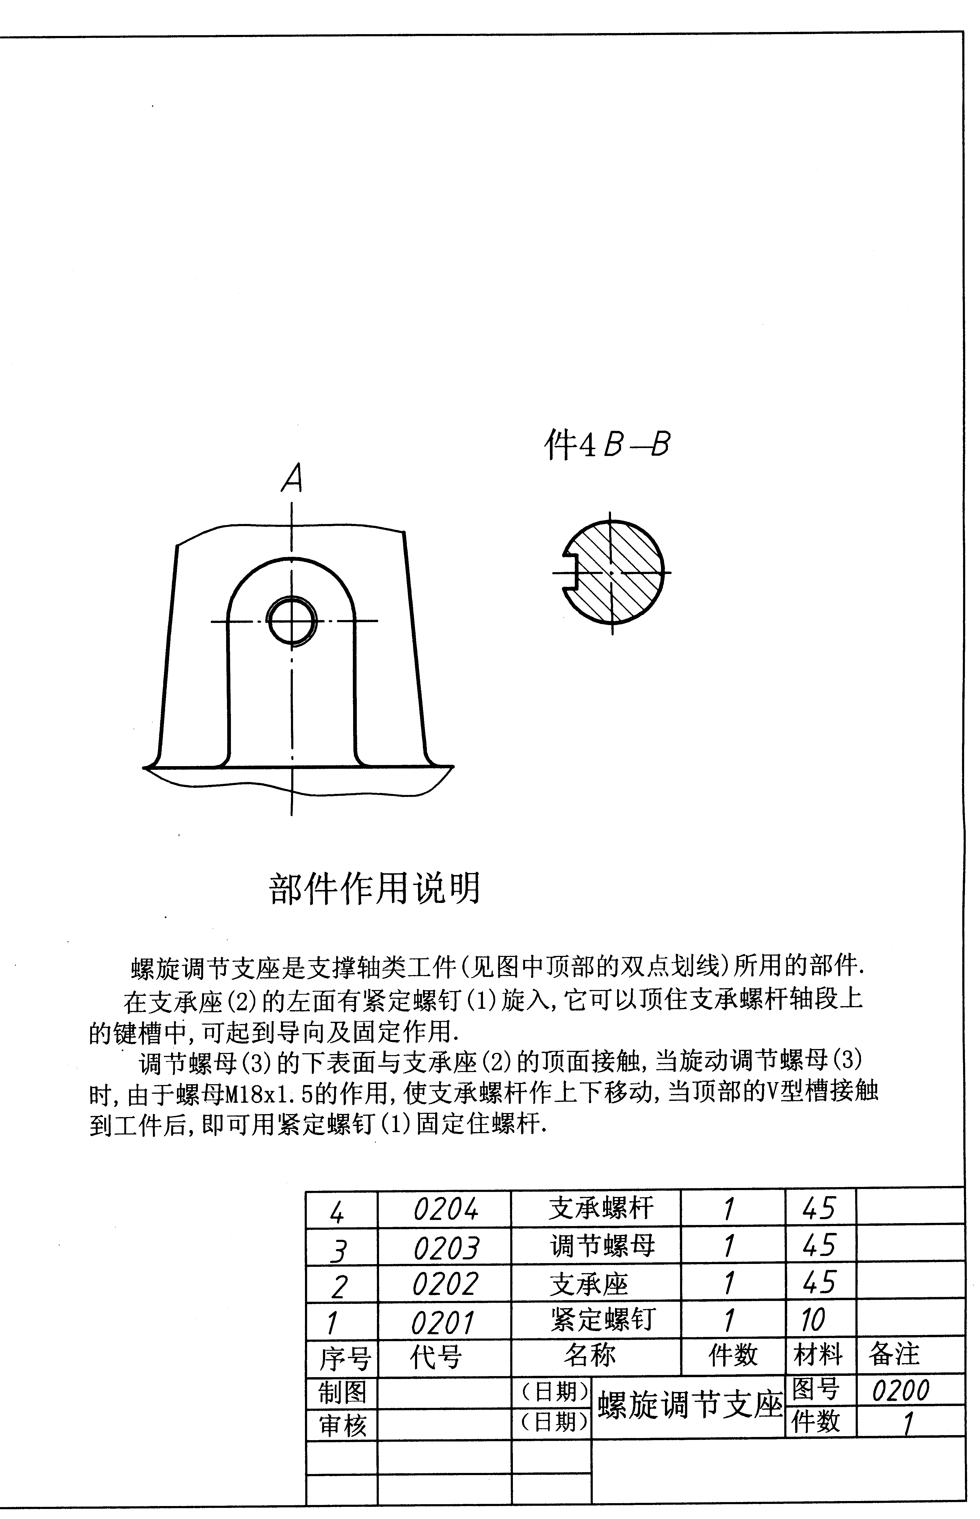

十一、读装配图(见本卷11、12页)完成20、21、22小题。
(本大题共3小题，其中第20小题13分，第21小题3分，第22小题2分，共18分。)
要求：20.用适当的表达方法，按1∶1拆画出支承座(2号零件)的主视图。
21.把装配图上与该零件有关的尺寸标注到主视图中。
22.在主视图中标注指定表面的表面粗糙度代号：$φ$16圆柱面的Ra值为1.6，底面的Ra值为3.2。
